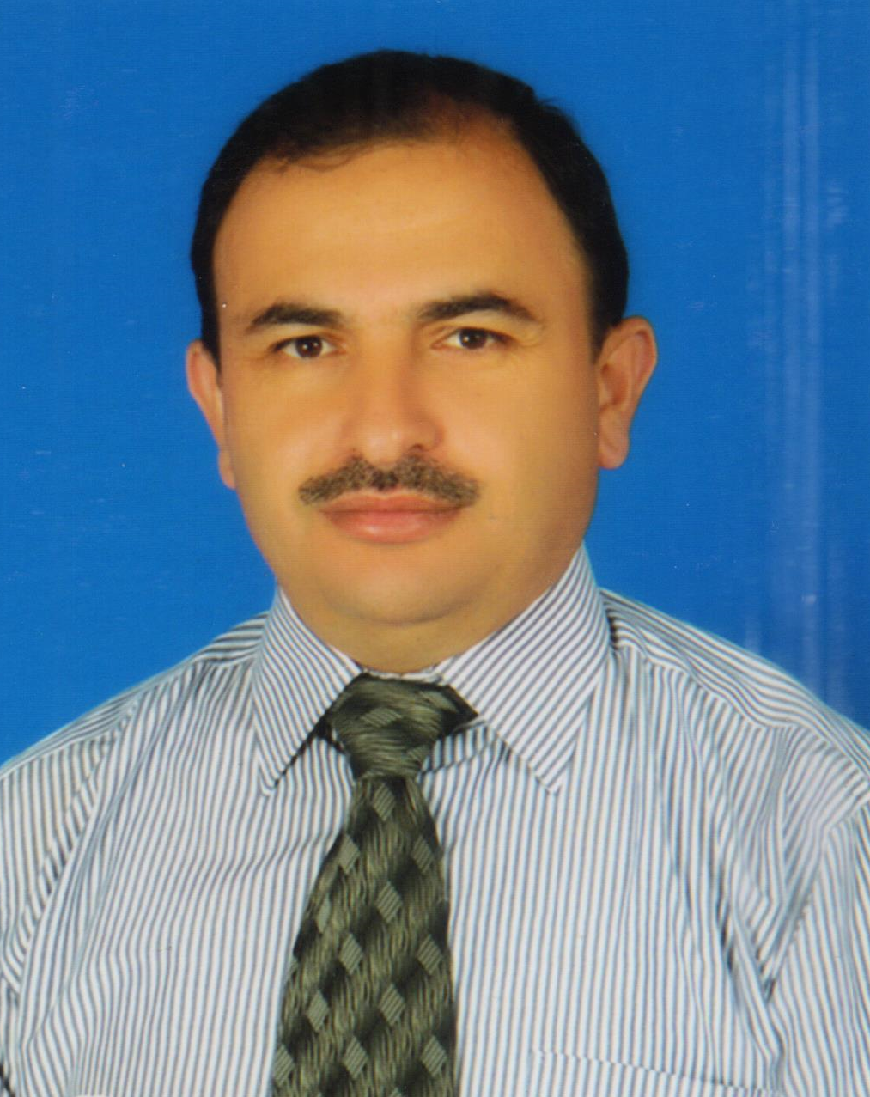 | ÖZGEÇMİŞ  Öğretim Görevlisi BEKİR CANBOLAT
Doğum Yılı: | 1970
Yazışma Adresi : | TEKNİK BİLİMLER MESLEK YÜKSEKOKULU TEKSTİL BÖLÜMÜ KSÜ KARACASU KAMPÜSÜ Kahramanmaraş/Türkiye
Telefon : | 03442802461
e-posta : | canbolat.bekir@gmail.com bekircanbolat@ksu.edu.tr

EĞİTİM BİLGİLERİ
Ülke | Üniversite | Fakülte/Enstitü | Öğrenim Alanı | Derece | Mezuniyet Yılı
Türkiye | Marmara Üniversitesi | TEKNİK EĞİTİM FAKÜLTESİ | TEKSTİL EĞİTİMİ | Lisans | 1993
AKADEMİK/MESLEKTE DENEYİM
Kurum/Kuruluş | Ülke | Şehir | Bölüm/Birim | Görev Türü | Görev Dönemi
Kahramanmaraş Sütçü İmam Üniversitesi | Türkiye | Kahramanmaraş | TEKNİK BİLİMLER MESLEK YÜKSEKOKULU | Öğretim Görevlisi | 1999-
Milli Eğitim Bakanlığı | Türkiye | Kahramanmaraş | ŞEHİT İDARE ATEŞE GALİP ÖZMEN ENDÜSTRİ MESLEK KLİSESİ | İdari Personel | 1997-1999
Milli Eğitim Bakanlığı | Türkiye | İstanbul | ZEYTİNBURNU TEKSTİL MESLEK LİSESİ | Teknik Personel | 1996-1997

UZMANLIK ALANLARI
Uzmanlık Alanları
İplik Teknolojisi, Tekstil Malzemeleri, Kumaş Teknolojisi, Tekstil Kalite Kontrol

SON İKİ YILDA VERDİĞİ ÖN LİSANS DERSLERİ

Akademik Yıl | Dönem | Dersin Adı | Haftalık Saati |  | Öğrenci Sayısı
Akademik Yıl | Dönem | Dersin Adı | Teorik | Uygulama | Öğrenci Sayısı
2013-2014 | Güz | 03137 Araştırma Yöntem Ve Teknikleri -I | 2 | 0 | 45
2013-2014 | Güz | 03269 Bobinleme Ve Katlama | 1 | 1 | 35
2013-2014 | Güz | 03271 Yuvarlak Örme Makinaları | 2 | 1 | 55
2013-2014 | Güz | 03127 İplik Teknolojisi | 3 | 1 | 75
2013-2014 | Güz | 03273 Dokuma Hazırlık | 2 | 0 | 60
2013-2014 | İlkbahar | 03110 Örme Teknolojisi | 2 | 0 | 85
2013-2014 | İlkbahar | 03128 Araştırma Yöntem Ve Teknikleri-II | 3 | 0 | 34
2013-2014 | İlkbahar | 03266 Yeni İplik Eğirme Yöntemleri | 2 | 1 | 37
2013-2014 | İlkbahar | 03272 Numune Kabulü Ve Hazırlık | 2 | 0 | 50
2013-2014 | İlkbahar | 03274 Sentetik İplikçilik | 2 | 1 | 55
2014-2015 | Güz | 03137 Araştırma Yöntem Ve Teknikleri -I | 2 | 0 | 30
2014-2015 | Güz | 03269 Bobinleme Ve Katlama | 1 | 1 | 27
2014-2015 | Güz | 03271 Yuvarlak Örme Makinaları | 2 | 1 | 38
2014-2015 | Güz | 03273 Dokuma Hazırlık | 2 | 1 | 36
2014-2015 | İlkbahar | 03110 Örme Teknolojisi | 2 | 0 | 70
2014-2015 | İlkbahar | 03128 Araştırma Yöntem Ve Teknikleri-II | 3 | 0 | 20
2014-2015 | İlkbahar | 03266 Yeni İplik Eğirme Yöntemleri | 2 | 1 | 25
2014-2015 | İlkbahar | 03272 Numune Kabulü Ve Hazırlık | 2 | 0 | 30
2014-2015 | İlkbahar | 03274 Sentetik İplikçilik | 2 | 1 | 32

